В добрый путь!
Настоящим подарком к Новому году для Знаменской и Красниковской школ Знаменского района стали новенькие автобусы "Газель".
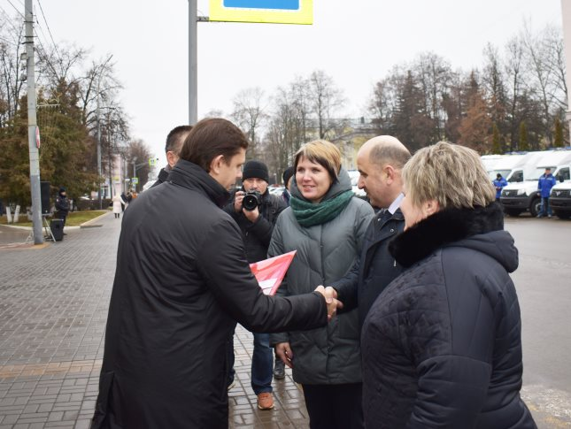
Ключи от 50 школьных автобусов, 27 автомобилей скорой медицинской помощи и двух автомобилей LADA Largus были вручены 11 декабря на центральной площади областной столицы. Приобретение автомобилей стало возможным благодаря национальным проектам.
- Стало уже хорошей традицией несколько раз в год вручать новую технику самым важным службам, - сказал губернатор Орловской области Андрей Клычков. - В сентябре прошлого года сельские школы получили 31 автобус. В начале уже этого года школам переданы ещё 39 автобусов. Сегодня мы вручаем всем без исключения муниципалитетам ещё 50 новых школьных автобусов. Это наш очередной важный вклад в обеспечение безопасности детей и равной доступности школьного образования.
Любовь Филатова, директор Красниковской основной школы, рассказывает:
-Нашей "Газели" уже почти десять лет, её техническое состояние оставляло желать лучшего. Новый автобус соответствуют всем требованиям комфорта и безопасности. Он оснащён маячком, тахографом, системой Глонасс. В автобусе есть огнетушитель и аптечка. Теперь мы сможем не только безопасно перевозить наших детей на занятия в школу, но и ездить на все районные конкурсы, олимпиады, мероприятия. Спасибо руководству области за заботу о сельских школах!
Вручая ключи от автомобилей скорой помощи медицинским учреждениям, глава региона подчеркнул: "Мы стремимся создать условия, при которых любой человек, не зависимо от того, где он проживает – в городе или селе, имел возможность получить качественную и современную медицинскую помощь".
Бонусом к новогодним подаркам стали два автомобиля для перевозки инвалидов-колясочников.
"В рамках национальных проектов запланирован еще целый ряд крупных проектов, реализация которых позволит серьезно поддержать и повысить качество работы системы образования, здравоохранения, социальной защиты, других ключевых сфер, от которых зависит качество жизни и благополучие

